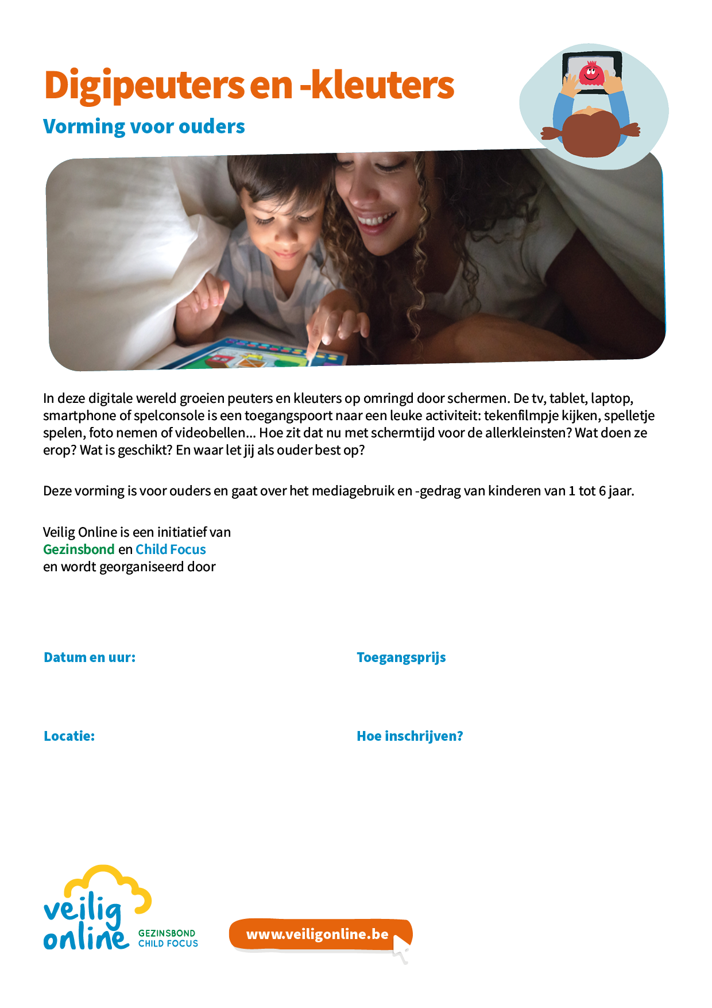

**Plaats hier je logo(’s)**

**of verwijder deze tekst**

v

Typ hier om de naam van de afdeling in te voeren

Typ hier om tekst in te voeren

Typ hier om tekst in te voeren

Typ hier om tekst in te voeren

Typ hier om tekst in te voeren